**ПРОТОКОЛ**

***№I***

**общего собрания собственников помещений**

**в многоквартирном доме, расположенном по адресу:**

**г. Серпухов, Московское шоссе, д. 49,**

**проведенного в форме заочного голосования**

**г.**

**г.**

**С**

**ерпухов**

**«31» декабря 2014**

общего собрания собственников помещений в многоквартирном доме:

Инициаторы

1

.

Савинкова Валентина Павловна, собственник квартиры № 307

года.

Время проведения собрания (в форме заочного голосования! -

с 10 по 30 декабря

2014

Дата окончания приема решений собственников помещений: «30» декабря 2014 года.

организация

ООО

Место

(

адрес)

передачи

решений

собственников

помещений:

управляющая

«Городская

Коммунальная

Компания»

по

адресу:

г.

Серпухов,

ш.

Московское,

д.51,

тел.

495-

502-78-1

I.

Дата и место подсчета голосов:

31

декабря 2014г.

09.00

в помещении управляющей организации ООО

«Городская Коммунальная Компания» по адресу: г. Серпухов, ш. Московское, д.51.

Общее количество голосов собственников помещений

в многоквартирном доме:

**100**

**голосов (100**

%).

Количество голосов собственников помещений, принявших участие в голосовании:

%,

из них:

% (собственники частного ж/фонда).

% (собственник нежилого/фонда)

^

Кворум

**имеется.**

Общее собрание собственников помещений

**правомочно.**

**П**

**овестка дня**

**общ**

**его собрания собственников помещ**

**ений:**

.

1

О

выборе председателя, секретаря общего собрания и счетной комиссии.

**2.**

и

за управление

Об

установлении

размера

платы

содержание общего

многоквартирным

домом

общей

площади

имущества

в

многоквартирном

доме

на

2015

г.

в

размере

32

,40

руб./кв.м

помещения.

3

.

Утверждение Перечня работ по текущему ремонту общего имущества в многоквартирном доме

год.

на 2015

**4.**

в

многоквартирном

Об

установлении

размера

платы

за

текущий

ремонт

общего

имущества

доме на 2015г.

в размере

1

,08 руб./кв.м общей площади помещения.

5

.

О

распределении

между

потребителями

объема

коммунальной

услуги,

предоставленной

на

общедомовые нужды

в результате полива зеленых насаждений.

1

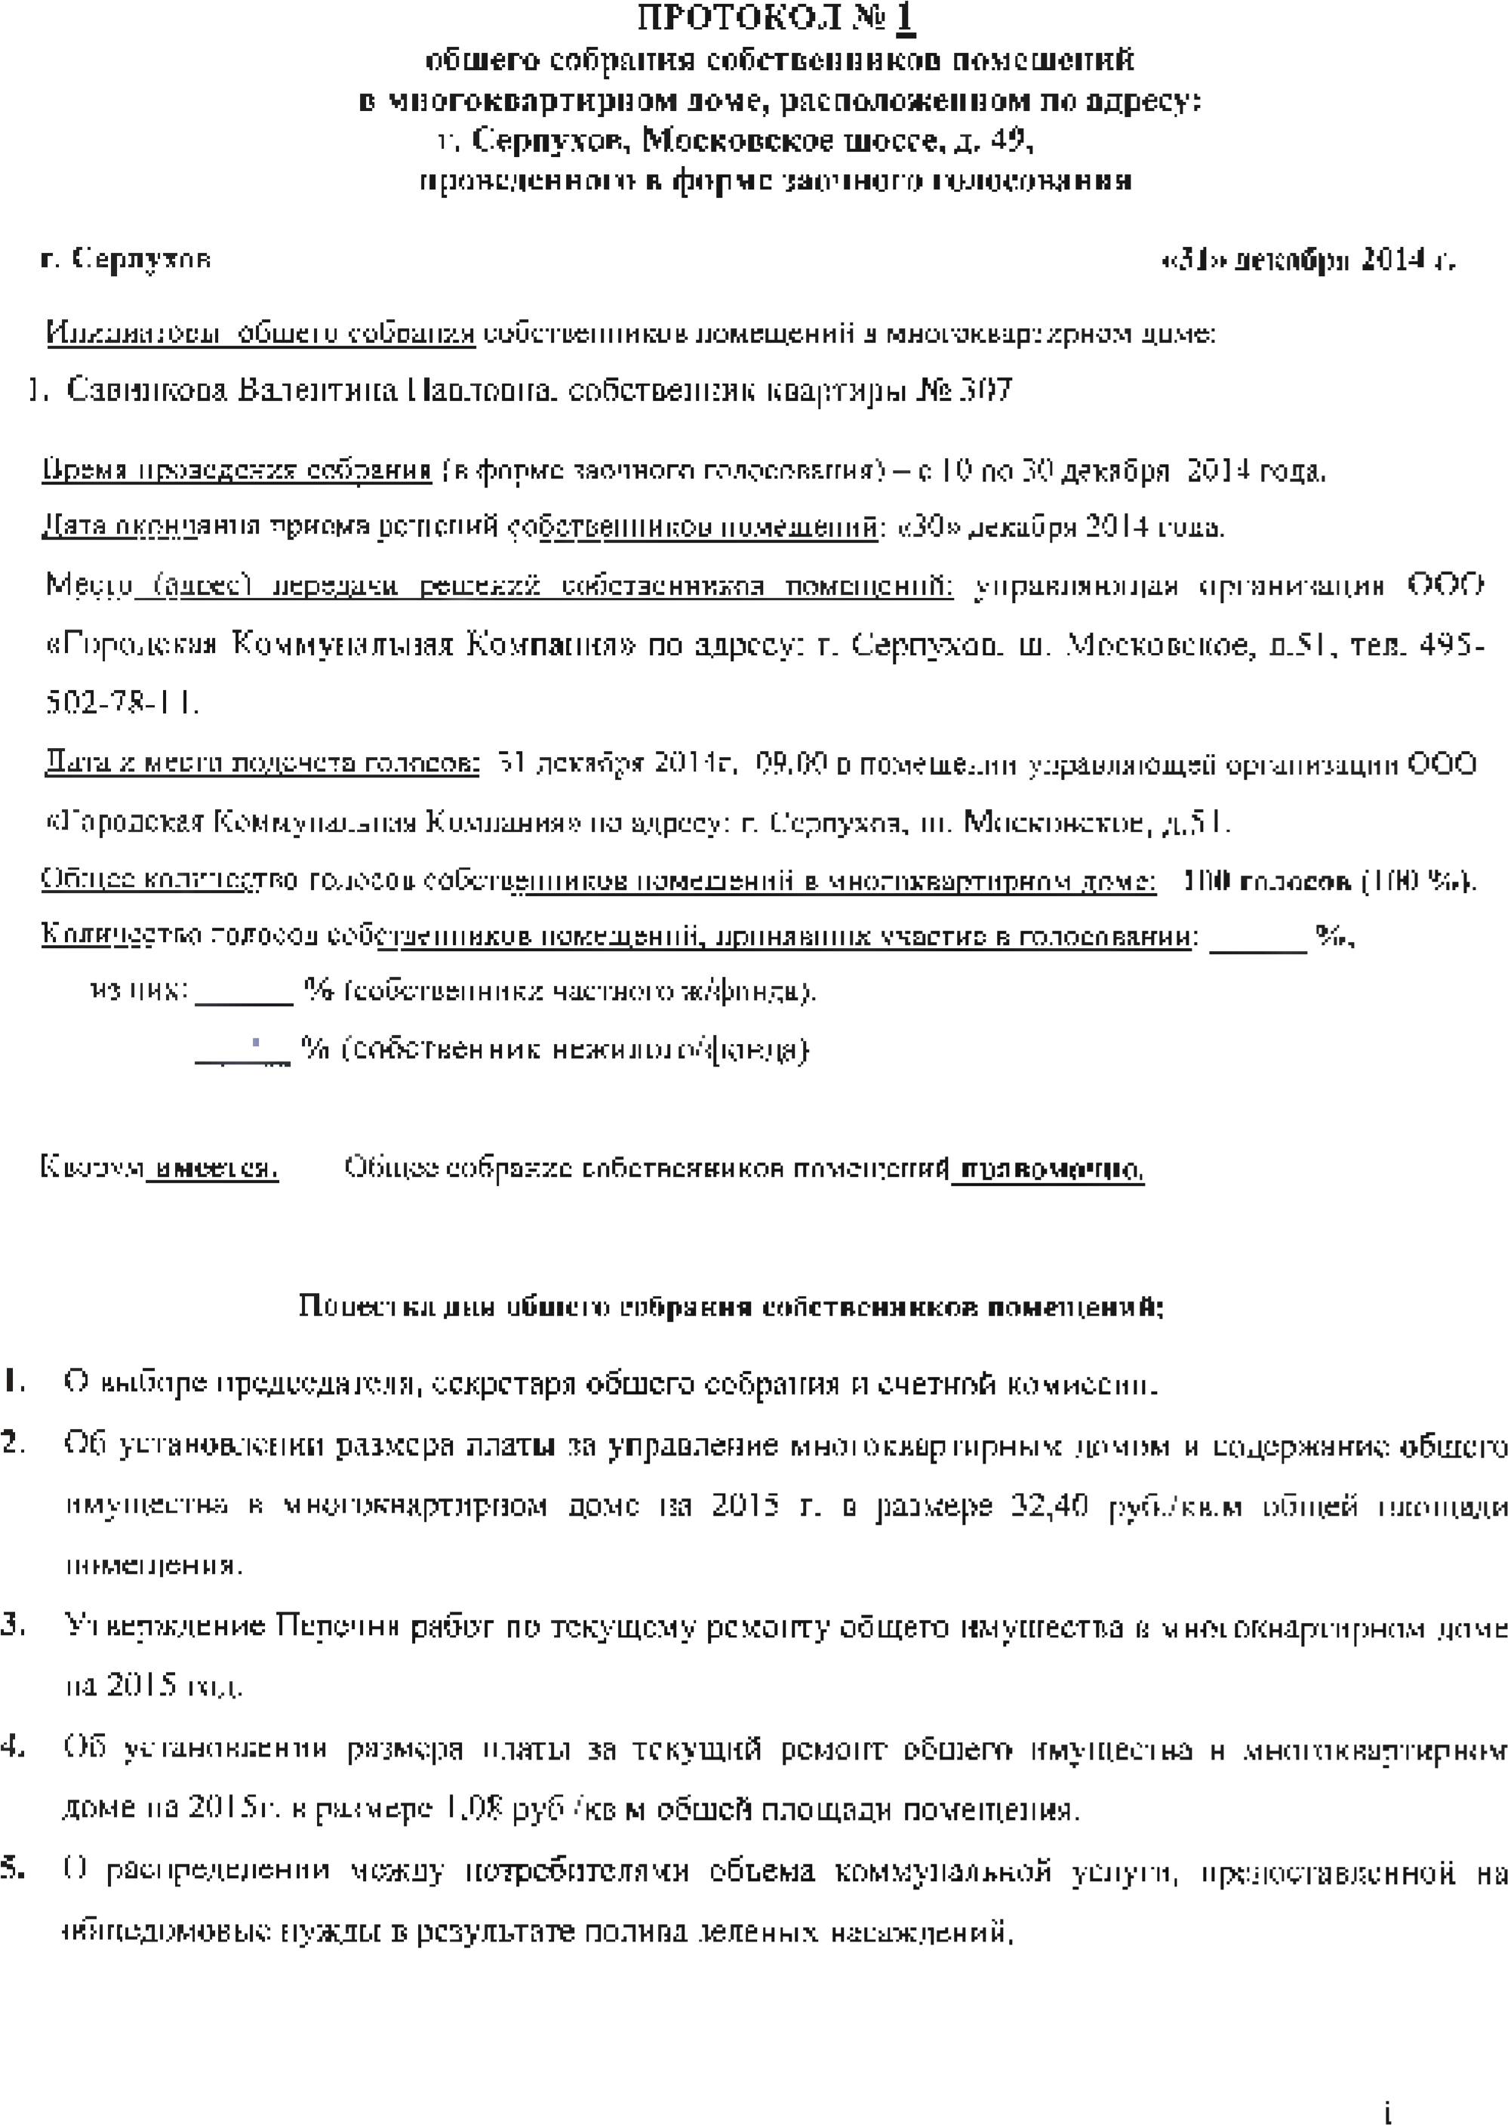

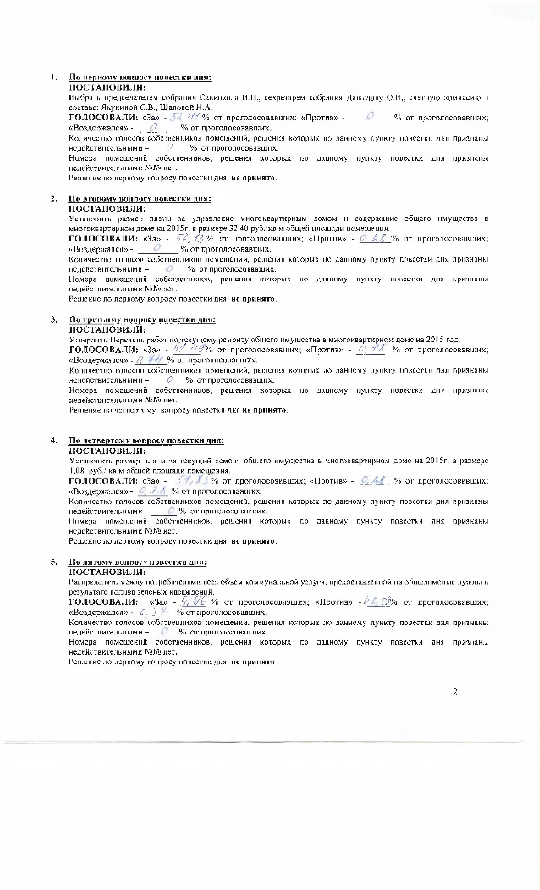

Приложение к протоколу:

общее

количество

1

Расчет

доли

в

праве

общей

собственности

н£

голосов,

имущество

и

на

листах.

которыми обладает каждый собственник

-

**2**

№

Протокол

]

от 09 декабря

2014

года общего

собрания,

проведенного

в

форме

совместного

листах.

присутствия -

всего на

у

форме

заочного

3

Сообщение

о

проведении

общего

собрания

собственников

помещений

в

голосования на 1 листе.

**4**

Размер

имущества

домом

платы

за

управление

многоквартирным

и

содержание

общего

многоквартирного дома на 2015 год.

том

числе

5

Решения

собственников

помещений

по

вопросам,

поставленным

на

голосование,

в

решения собственников, признанные недействительными, в количестве -

всего

*"/S'O’*

бланков.

Инициатор собрания:

Савинкова В.П.

Председатель собрания: Савинкова В.П.

Секретарь собрания:

Счетная

комиссия:

Давыдова О.И.

/

Якунина С.В.

Шалова Н.А.

3

